诚信考试，诚信做人。
学 院： 专 业： 班 级 学 号： 姓 名：

装 订 线
广东工业大学考试试卷 ( A )
2018 -- 2019 学年度第 1 学期

课程名称: 线性代数 学分 试卷满分 100 分
考试形式： 闭卷 (开卷或闭卷)
题 号 | 一 | 二 | 三 | 四 | 五 | 六 | 七 | 八 | 九 | 十 | 总分
评卷得分
评卷签名
复核得分
复核签名
- 填空题：（每小题4分，共20分）
- 设四阶矩阵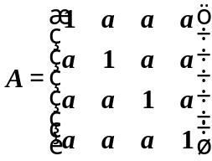的秩为3，则=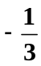
- 已知向量组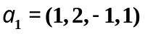，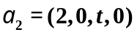，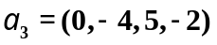线性相关，则= 3
- 设方阵满足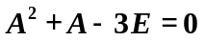，则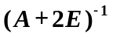= 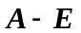
- 若为5阶方阵,齐次方程组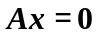的基础解系中解向量的个数为2,则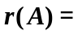 3
- 已知3阶实对称矩阵 的特征多项式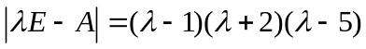，则二次型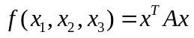 的正惯性指数为 2 。
- 选择题（每小题4分，共20分）
- 设是3阶方阵，其特征值分别为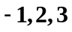， 则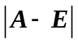= C
- 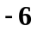 B. C. 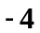 D.
- 若方程组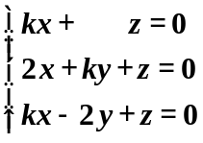有非零解，则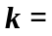D
- 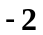 B. 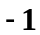 C. 0 D. 2
试卷编号：
3. 设矩阵，都是阶方阵，且可逆，若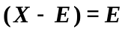，则= A
A．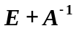 B.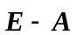 C.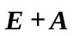 D. 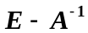
4. 已知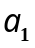，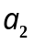，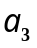，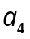都是三维列向量，则必有B
A．，，，线性无关 B. ，，，线性相关
C．可由，，线性表示 D. 不可由，，线性表示
5. 设二次型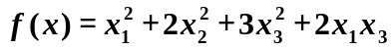，则二次型的标准型是（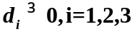） A
A. 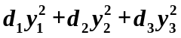 B. 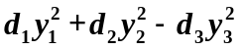
C . 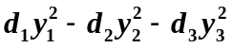 D. 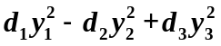
三、（10分）计算四阶行列式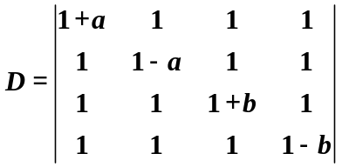。
解：=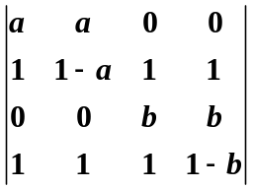
=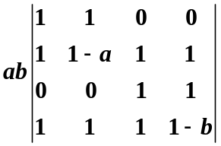
=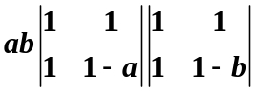
=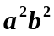 .................................10分
四、（10分）设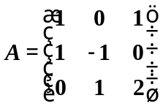，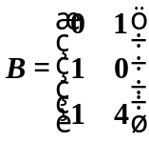且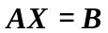求矩阵。
解：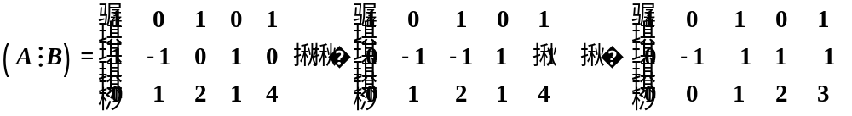
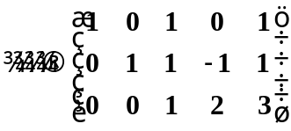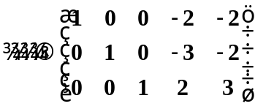..................................8分
因此，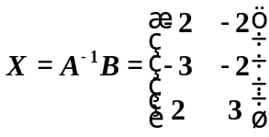........................................10分
五．（10分）已知向量组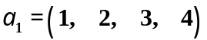，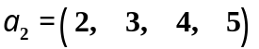，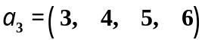，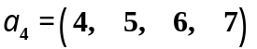，求向量组的最大无关组，并把不属于最大无关组的向量用最大无关组线性表示。
解：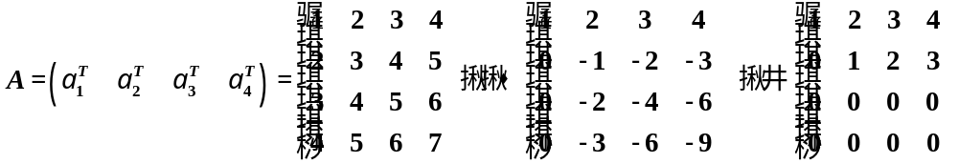
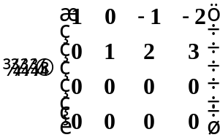 .................................6分
因此，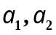是向量组一组最大无关组，且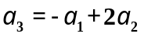，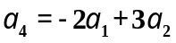............10分
六（12分）． 设含参数的方程组为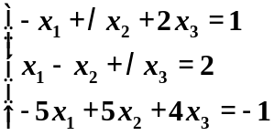，取何值时，方程组有唯一解？无解？有无穷多解？在有无穷多解时，求出通解。
解： 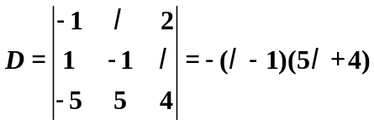.................................4分
（1）当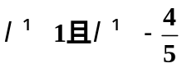时，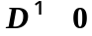，由克拉默法则知，方程组有唯一解。...............................6分
（2）当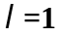时，
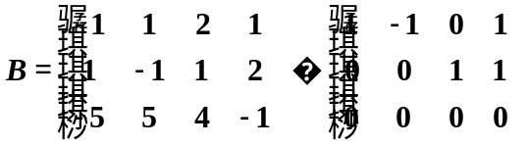
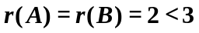,方程组有无穷多解，且通解为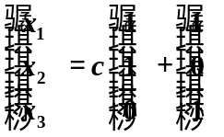.........................10分
（3）当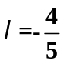时，
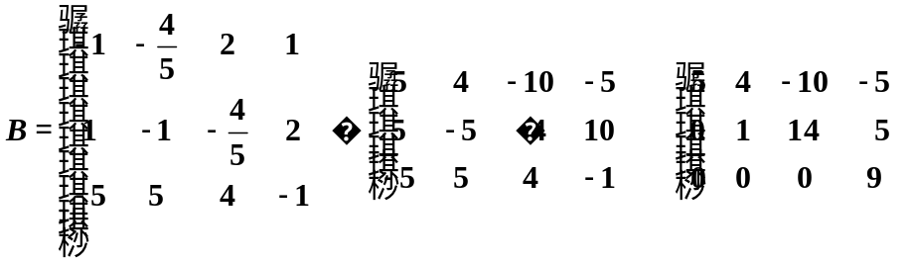
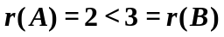,方程组无解。.................................12分
七、（12分）设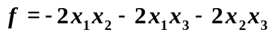，求一个正交变换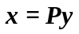将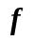化为标准型，并求出所用的正交变换。
解：二次型的矩阵为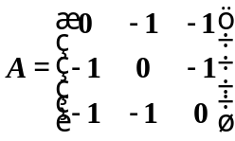
由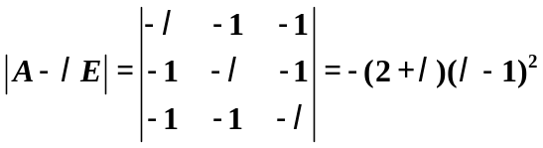知的特征值为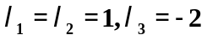.................................3分
对应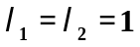，解方程组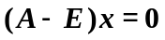。由
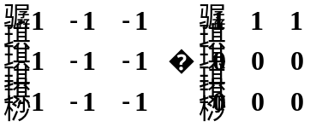
得基础解系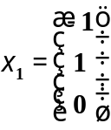，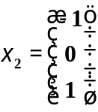，.................................5分
将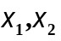正交化：取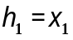，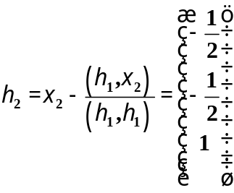
将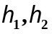单位化，得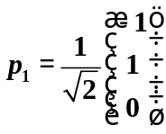，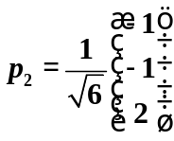.................................8分
对应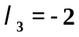，解方程组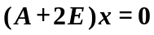。由
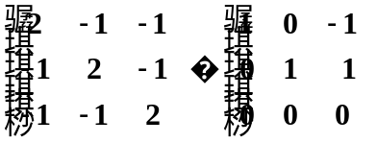
得基础解系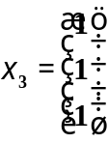，将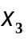单位化，得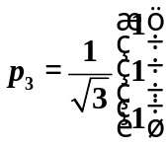.................................10分
将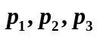构成正交矩阵，得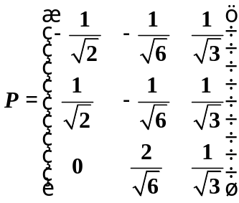
故有正交变换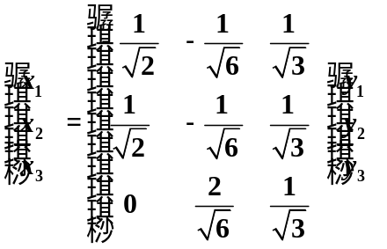，
把化为标准型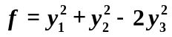 .................................12分
八．（6分）设为阶方阵，且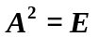，证明：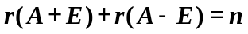。
证明：...........................2分
.................................4分
故 .................................6分

